07.04.2020г. 1.Увеличение (уменьшение) числа в 10, в 100 раз
https://resh.edu.ru/subject/lesson/3894/start/217838/
2.Замена числа суммой разрядных слагаемых.
Сложение (вычитание) трёхзначных чисел
https://resh.edu.ru/subject/lesson/5709/start/217869/
Перечень вопросов, рассматриваемых в теме:
1. Как увеличить число в 10 раз, в 100 раз.
2. Как уменьшить число в 10 раз, в 100 раз?
3. Как решать примеры вида 4 ∙ 10, 40 : 10, 5 ∙ 100, 500 : 100?
4. Как решать задачи на увеличение и уменьшение числа в 10 раз, 100 раз?
Глоссарий по теме:
Увеличить число в 10 раз или 100 раз – это значит, умножить число на 10 или на 100.
Уменьшить число в 10 раз или 100 раз – это значит, разделить число на 10 или на 100.
Обязательная литература и дополнительная литература:
1. Моро М. И., Бантова М. А. и др. Математика 3 класс. Учебник для общеобразовательных организаций М.; Просвещение, 2017. – с. 32.
2. Петерсон Л. Г. Математика. 2 класс. Часть 3.– М.: Ювента, 2013 – 96 с.: ил. С. 54.
Теоретический материал для самостоятельного изучения
Ребята, решим задачу. Лебедь живёт двадцать пять лет, а продолжительность жизни вороны в десять раз больше. Сколько лет живёт ворона?
Чтобы узнать, сколько лет живёт ворона, двадцать пять умножим на десять, получим двести пятьдесят лет.
25 ∙ 10 = 250 лет
Чтобы умножить число на десять, сто нужно справа приписать к этому числу столько нулей, сколько их в десяти, ста, значит, один нуль, два нуля.
Чтобы разделить число, оканчивающееся нулями, на десять и сто, нужно отбросить столько нулей, сколько их в десяти и в ста.
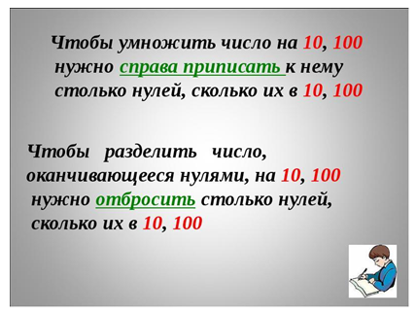
Если в записи числа справа приписать один нуль, то число увеличится в десять раз.
Если в записи числа справа приписать два нуля, то число увеличится в сто раз.
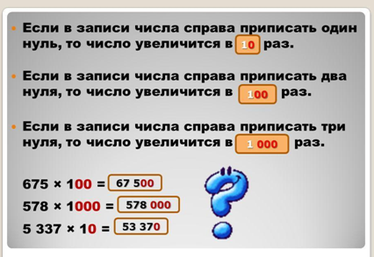
4 < 40 в 10 раз
400 > 4 в 100 раз
Трёхзначные числа, запись которых оканчивается нулями, можно выразить в сотнях или десятках и выполнять умножение или деление этих сотен или десятков.
300 : 100
3 сотни : 1 сотню = 3
Выполним тренировочные задания.
№1. Вставьте в таблицу пропущенные числа.
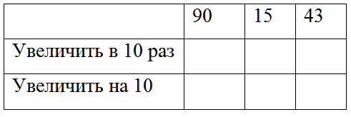
Ответ:
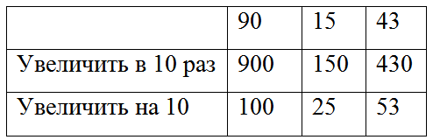
№2. Подпишите, увеличили или уменьшили число.
300 : 10 ___________________ в ____ раз;
20 ∙ 10 ____________________ в ____ раз.
Ответ: 300 : 10 уменьшили в 10 раз;
20 ∙ 10 увеличили в 10 раз.
№3. Решите задачу:
«Ширина участка прямоугольной формы 6 метров, а длина в 10 раз больше. Какова длина участка?»
Ответ: 60 метров
№4. Зачеркните «лишнее» выражение:
2 ∙ 100; 20 ∙ 10; 400 : 2; 400 : 20; 800 : 4; 600 : 3
Ответ: 2 ∙ 100; 20 ∙ 10; 400 : 2; 400 : 20; 800 : 4; 600 : 3
№5. Разгадайте слово, расположив ответы в порядке возрастания: (1 вариант)
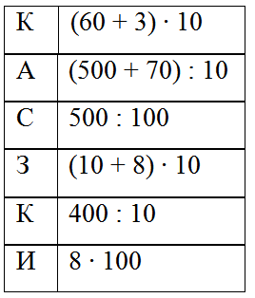
Ответ:
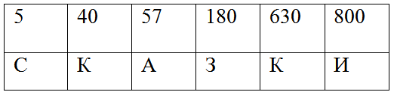
2.Замена числа суммой разрядных слагаемых.
Сложение (вычитание) трёхзначных чисел
Перечень вопросов, рассматриваемых в теме:
- Как заменить трёхзначное число суммой разрядных слагаемых?
- Как упорядочивать заданные числа?
Глоссарий по теме:
ЧИСЛА – это единицы счёта. С помощью чисел можно сосчитать количество предметов и определить различные величины (длину, ширину, высоту и т. д.).
Позиция (место) цифры в записи числа называется РАЗРЯДОМ.
Каждые три разряда натуральных чисел образуют КЛАСС.
Теоретический материал для самостоятельного изучения
Как вы думаете, какова связь между этими изображениями?
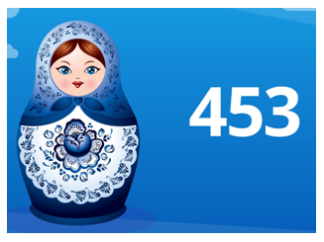
Каждый ребёнок с раннего возраста умеет разбирать и собирать матрёшку. А как же этот фокус (секрет) применить к многозначным числам?
Если вы будете внимательным, то к концу урока вы научитесь раскладывать и складывать многозначные числа так же легко как матрёшку.
Вспомним, как образуются трёхзначные числа.
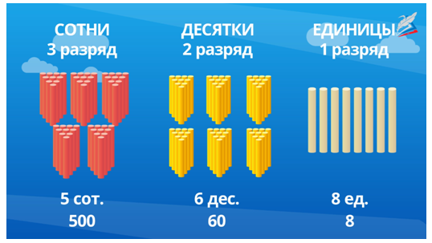
На первом месте стоят сотни, на втором – десятки и на третьем – единицы.
Единицы, десятки и сотни это разряды первого класса – класса единиц.
Попробуйте прочитать числа из таблицы.
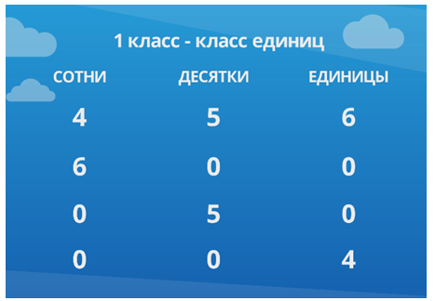
Помните: читаем слева направо.
Четыреста пятьдесят шесть, шестьсот, пятьдесят, четыре.
А теперь вспомним матрёшку.
Представьте себе, что большая матрёшка это самый большой разряд. У нас это – сотни, мы не увидим следующую, пока не откроем большую и так далее. Теперь легко запомнить, что при записи разрядов на первом месте самый большой разряд.
Но может случиться так, что большой матрёшки не будет, сотен нет.
Мы же её не видим, значит и на месте этого разряда в записи числа ничего не будет.
Так было с числом 50 из таблицы.
Ноль впереди не пишется!
Как же представить многозначное число в виде суммы разрядных слагаемых?
Расставить матрёшек по порядку! (по росту)
Посмотрим, как это работает с числами.
Число шестьсот тридцать один. Все три матрёшки (разряда) на месте.
631 = 600 + 30 + 1
6 – сотни, 3 – десятки, 1 – единицы. Значит, в сумме разрядных слагаемых будут представлены все три разряда.
Итак, шестьсот тридцать один это сумма чисел шестьсот, тридцать и один
Каждое разрядное слагаемое показывает количество единиц в этом разряде
6 сотен – 600, 1 сотня – 100, 5 сотен – 500.
Соответственно
8 десятков – 80, 1 десяток – 10.
Единицы не меняются.
Итак, чтобы правильно записать число в виде суммы разрядных слагаемых, надо хорошо знать разряды.
Рассмотрим несколько примеров.
309 = 300 + 9
970 = 900 + 70
222 = 200 + 20 + 2
В числе 309 на месте десятков – 0 (нет одной матрёшки) поэтому в сумме разрядных слагаемых мы этот разряд пропускаем. Получается 309 это 300 и 9.
В числе 970 отсутствуют единицы в разряде единиц (нет последней матрёшки). Значит, в сумме этот разряд не обозначаем.
222 – все разряды на месте. Выстраиваем матрёшек по росту. 200 + 20 + 2
Это умение необходимо при сравнении, сложении и вычитании многозначных чисел.
Задания тренировочного модуля:
- Выделите число, которое содержит указанное количество сотен, десятков и единиц.
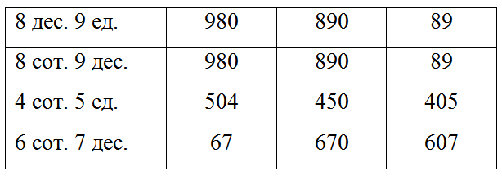
Правильный вариант/варианты
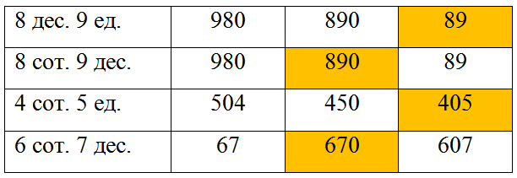
- Заполните пустые окошки.
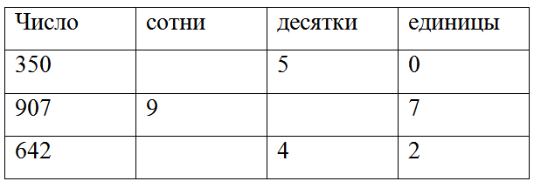
Правильный вариант:
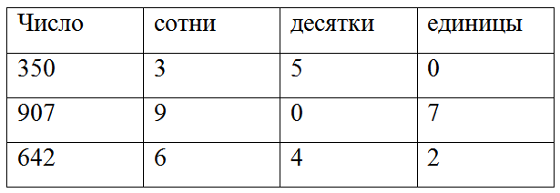
3. Укажите ряд чисел, расположенных в порядке убывания
- 278, 280, 282, 284, 286, 288, 290.
- 865, 743,734,629, 587, 578, 423.
- 865, 734, 743, 629, 587, 578, 423.
Правильный вариант:
865, 743, 734, 629, 587, 578, 423.

